Le corpus de tous les livres depuis les débuts de l’imprimerie, tous comptes faits…
« Le Congrès est peut-être la fable la plus ambitieuse de ce recueil ; son thème est celui d'une entreprise tellement vaste qu'elle finit par se confondre avec le cosmos »
J. L. Borges, le Livre de sable

En 2009, Google a publié Google Books Ngram Viewer (GBNV), un outil qui projette la courbe de fréquence d’un ou plusieurs mots sur 4 siècles d’imprimés, à partir des index de leur moteur de recherche dans leurs livres numérisés. La masse de données est inédite, 100 milliards de mots. Avec le slogan initial « Explore cultural trends », cette proposition reprenait des idées de Google Trends (2008), une application montrant les mots les plus fréquemment cherchés, et donc, avec une grande valeur publicitaire. C’est avec cet esprit que la firme prétendait révolutionner l’histoire culturelle. Nous allons montrer que la puissance informatique et la masse des corpus ne suffisent pas à être concluants dans les humanités. En programmant un autre Viewer sur les mêmes données, nous en montrerons les biais et les béances, rappelant que l’essentiel dans les disciplines de la culture est la probité critique.
- 50 ans de statistiques lexicales, une tradition à continuer
- Une bibliothèque sans bibliothécaire
- Le dictionnaire de l’OCR
- Sémantique des courbes
- Spécificités chronologiques
- Conclusion
50 ans de statistiques lexicales, une tradition à continuer
Muller et Brunet — L’enthousiasme pour les données lexicales chronologiques est ancien. Étienne Brunet (1936–…), dès les années 1970 depuis Nancy (INALF), a démontré comment la base de textes littéraires informatisés pour la rédaction du Trésor de la Française (70 millions de mots à l’époque, mille fois moins que Google Books), peut devenir une mine de réflexion sur l’histoire de la langue et de la société, en généralisant les méthodes statistiques que son maître Charles Muller (1909–2015) avait mises au point sur Corneille. Avec des moyens techniques autrement plus limités que les nôtres, cette époque avait l’ambition théorique des pionniers. Leur rigueur statistique, leur finesse linguistique, et l’intelligence de leur jugement, reste le meilleur guide pour s’y retrouver dans les annonces publicitaires tonitruantes d’une grosse capitalisation boursière. Brunet n’a pas manqué de s’intéresser au GBNV, cette enquête reprend le dossier où il l’a laissé en 2012 et 2014.
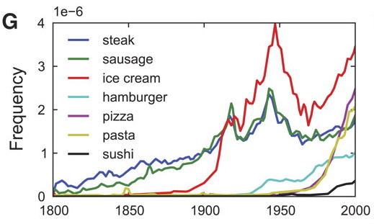
Google, un campus — Le GBNV est accompagné d’une publication dans Science (2010) : Jean-Baptiste Michel et al., Quantitative Analysis of Culture Using Millions of Digitized Books, dont est tiré ce graphique, montrant que la pizza est désormais plus populaire que le steak. Tous les graphiques ne sont pas aussi anecdotiques, on retrouvera par exemple des invitations aux études sur le genre, mais l’équipe ne comporte pas d’historien ou de sociologue.
La publication scientifique n’est pas un accident pour Google mais une partie de sa production industrielle. Depuis l’origine, la firme se pense comme un campus, pas très loin de l’université des fondateurs (Stanford). Ils affichent 5650 publications entre 1998 et 2019, le rythme annuel ne cesse d’augmenter (3 en 1998, 306 en 2010, 714 en 2018). Les sujets les plus travaillés sont l’intelligence artificielle (1763 articles), les algorithmes (800), le traitement de la langue (549) ou les interfaces (528). Aucune science humaine n’est explicitement désignée, l’article ci-dessus est rangé dans la catégorie « Information Retrieval and the Web » (recherche d’information et web, 269 articles). Cette publication était donc marginale dans la production de Google.
Google Books, un projet à l’arrêt — Vers 2010, les chercheurs du texte ont pu s’inquiéter à raison que la numérisation aboutisse à une privatisation des sources de la culture. Depuis, le coût de la mémoire baisse toujours, d’autres acteurs non commerciaux peuvent réunir des collections de taille importante (BNF, wikisource, archive.org, Hathi Trust…), et Google a donné beaucoup de fichiers aux fondations américaines non commerciales. Bien loin d’une dystopie orwellienne où une firme aurait pu reconstruire l’histoire selon ses intérêts, on mesure plutôt que les humanités relèvent pour eux du budget publicitaire, ou de la bienfaisance. Ce projet Books, de numérisation des livres, a été voulu par un fondateur de la firme (Larry Page), il tourne maintenant au ralenti depuis 2013, officiellement pour des raisons juridiques sur les droits d’auteur dont Google s’accommodent pourtant très bien pour les images et les vidéos, plus sûrement parce que le retour sur investissement est faible.
Une bibliothèque sans bibliothécaire
Catalogage défectueux — À la sortie du GBNV, la communauté scientifique française a alerté sur des risques d’erreur, notamment avec les défauts dans la reconnaissance optique des caractères (OCR), techniquement pardonnables et en progrès, ou le peu de représentativité pour le français des bibliothèques partenaires, en général nord-américaines, car la plupart des établissements français avaient refusé la proposition d’une numérisation gratuite de leurs fonds (à part la bibliothèque municipale de Lyon). Mais un biais important n’est pas indépendant de la volonté de Google.
Prenons par exemple le mot Bacbuc, plutôt rare, il a un pic étrange vers 1730, quelques sursauts au XIXe siècle, et un tapis mou au XXe . Ce mot ne se trouve que dans Rabelais (la dive Bacbuc, « bouteille »). Chaque pic dans Google Books correspond à une nouvelle édition de Rabelais, enregistrée à sa date de publication, et non au siècle dont la langue du texte témoigne ; on trouvera ensuite des commentaires de Rabelais, et des dictionnaires. Le problème est similaire pour l’anglais, il suffit de tester heberon, un hapax de Shakespeare, qui ressort à chaque nouvelle édition jusqu’aujourd’hui. Il y a donc beaucoup de textes en double dont l’année ne correspond pas à l’état de langue.
Contexte historique de l’édition, et des rééditions — Il est normal qu’un catalogue enregistre un livre à sa date de publication. Même une bibliothèque très centralisée comme la BNF n’arrive pas encore en 2019 à relier toutes les éditions d’une œuvre à un titre normalisé et daté du vivant de l’auteur. Toutefois, avec les dates de l’auteur principal, de mieux en mieux renseignées avec les rééditions, il est possible d’observer la proportion de titres dont l’auteur est mort à la date de publication. À partir des données databnf (la partie vérifiée du catalogue de BNF), on peut établir que 10 à 20 % des titres, selon les années, sont publiés après la mort de leur auteur (dans le graphique ci-dessous, la ligne pointillée des titres des vivants est sur l’échelle de droite, 10 fois supérieure à l’échelle de gauche). Cette proportion n’est qu’un ordre de grandeur qui dépend de ce qui est pris en compte (par exemple, que faire des collectivités auteur comme les congrégations religieuses ?). On notera que les rééditions chutent pendant les guerres et reprennent en force par temps de paix pour renouveler le stock des éditions scolaires et savantes. Cette croissance séculaire du nombre de titres et de pages, tranché de guerres et de révolutions, forme le paysage sur lequel se projettent les fréquences. Toute statistique lexicale doit tenir compte du contexte historique.
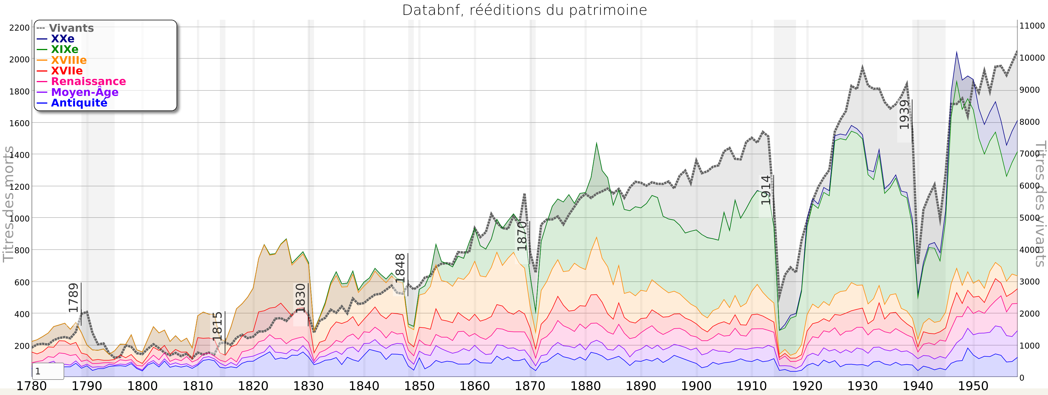
Rappelons que la BNF reçoit le dépôt légal, donc tous les titres publiés, et qu’elle a l’obligation légale de les conserver, contrairement à une bibliothèque municipale, ou une bibliothèque universitaire nord-américaine, qui peut désherber pour libérer ses rayons de livres jamais empruntés. Il est donc probable que le corpus Google Books comporte beaucoup de doublons des classiques de toutes années, et une plus forte proportion de livres anachroniques que sur ce graphique. Toutefois, la réédition d’un classique, ou d’un auteur, peut être considéré comme témoignant des intérêts d’une époque. C’est un matelas de mots dont il faudra tenir compte avec prudence.
Le dictionnaire de l’OCR
Volumétrie — Les données à télécharger sont lourdes, pour les seuls 1-gram (les mots simples), il faut 3 Go de fichiers compressées, 15 Go décompressés, environ 2 000 Recherche du temps perdu de Proust pour seulement des listes de mots et leurs effectifs, sans aucun textes. Les listes comportent 9 663 037 mots différents. Le Trésor de la langue française, le plus gros dictionnaire du français, ouvre 100 000 entrées, dont sont tirées 600 000 flexions par les différents accords des noms et des adjectifs ou la conjugaison automatique des verbes. Cette mécanique produit des mots dont on ne trouvera aucune citation d’auteur, comme nous abalourdîmes (ces mots existent désormais sur internet par les réplications de ce lexique et les conjugueurs). Le dictionnaire orthographique de LibreOffice (le même que la plupart des logiciels libres) se suffit d’environ 500 000 lignes pour les mots de la langue et les noms propres les plus utiles. Ce lexique permet en plus une lemmatisation grossière, par exemple pour grouper toutes les formes graphiques d’un verbe. Mais d’où viennent les 9 autres millions de mots de Google ?
Big data, une compétition épuisante — Cette livraison révèle la culture industrielle de l’entreprise. Les index sont donnés sans nettoyage, la société n’a pas craint pour son image, les fichiers en restent là depuis 2012, sans plus personne pour s’en soucier. Ce manque de soin se couvre d’une objectivité techniciste, les données sont le produit brut des algorithmes sans le biais d’un jugement humain. Donner 20 fois trop de tokens tient de la générosité, de la prudence scientifique de ne pas préjuger de ce qui pourra être utile un jour, mais aussi, d’un énorme gaspillage énergétique qui étouffe l’ordinateur personnel d’un particulier. Habituer les utilisateurs à ne plus ranger, à ne plus attendre, permet de les attacher aux produits d’une puissance informatique que seules quelques firmes peuvent concentrer. Le groupe préfère investir dans des centrales électriques qu’employer des documentalistes ou des lexicographes. Cette stratégie est à l’inverse de ce qui a conduit le projet Frantext. Les chercheurs n’y ont pas traité n’importe quelles données mais les monuments de leur langue, avec soin. Les promoteurs européens de l’intelligence artificielle et des grosses données devraient repenser au mirage de la guerre des étoiles de Reagan qui acheva d’épuiser l’URSS dans un effort militaire impossible. Pour être fiables, les réseaux neuronaux ont besoin d’être entraînés. Le travail qui n’est pas fait en amont dans le choix des données d’entraînement, ce qui demande de la qualification, est réalisé en aval, par des travailleurs peu qualifiés du clic, diminuant la finesse des effets que l’on peut en tirer. Il est possible de faire mieux à moindre coût, à condition de travailler autrement.
Pourquoi seulement 10 millions de mots différents ? — BrUn, ch'altri, pl.6, va1n… le bas du tableau des fréquences est rempli d’incidents d’OCR, le phénomène statistique est inévitable. Les 50 mots les plus nombreux (de, le, la…) représentent 50 % des occurrences en contexte, ce sont les plus courts, avec peu d’erreurs ; les mots rares sont beaucoup plus nombreux, avec plus de lettres, ils s’exposent à plus d’aléas dans la reconnaissance de leurs caractères. Cette croissance exponentielle devrait en réalité aboutir à un dictionnaire bien plus grand, mais la liste a été tronquée à 40 occurrences au minimum sur 400 ans (avec parfois de années vides).
Les mots des images — Beaucoup de ces grappes de lettres viennent aussi des graphiques ou des photos, les numérisations Google en masse ne sont pas zonées (titres courants ou tableaux ne sont pas sortis du flux de texte). On trouve aussi des pages à l’envers, ou des mains d’opératrices (oui, généralement des femmes), qu’elles n’ont pas pu retirer à temps d’un scanner qui tourne à 1 000 pages à l’heure. L’avantage du numérique, c’est que ces petites mains n’ont pas été coupées par la machine, mais ce ne sont pas des algorithmes qui ont tourné les pages.
Une expérience syntaxique prometteuse mais brouillonne — La tête de la liste de fréquences a d’autres types d’erreurs, dont notamment les entrées d’un étiquetage grammatical parfois confus. L’apostrophe, les majuscules, et certains accents, sont étrangement mal traités alors que quelques lignes de programme suffiraient pour éviter ces bévues (21e _X_ ; 25e ,_NOUN ; 32e l'_NOUN ; 92e ’_DET ; 115e La_DET ; 119e qu'il_ADJ ; 256e 1_DET ; 468e Etat ; 961e État…). Cependant, l’automate grammatical a aussi inscrit des distinctions plausibles, et précieuses, comparez par exemple politiques_ADJ, politiques_NOUN, politiques_NOUN *_ADJ. Le substantif est proprement distingué, les bigrammes (couples de mots) révèlent des associations technocratiques en explosion depuis 1945 : politiques publiques, économiques, nationales, sociales, agricoles, culturelles, monétaires… Mais avant d’analyser les étiquettes grammaticales et les n-gram, il faut assurer les données simples. On se limitera aux mots simples uniquement composés de lettres, sans étiquettes, présents dans un dictionnaire de référence. Lexique, le correcteur orthographique du logiciel libre, a l’avantage d’enregistrer beaucoup de noms propres vérifiés. Parmi les mots non reconnus, on trouve principalement :
- des abréviations et initiales : M., p., A., J., P., Cf. […] ;
- des mots étrangers : the, of, and, to, und, by, that, University, Press […] ;
- des graphies anciennes : avoit, étoit, enfans, tems […] ;
- des chiffres romains : xv, ix, xvie […] ;
- des erreurs de segmentation : luimême, peutêtre, GrandeBretagne, EtatsUnis […] ;
- des erreurs d’accents : siege, priviléges, Liége […].
25 % d’occurrences inutilisables — Sur environ 100 milliards d’occurrences déclarées (100 Go), 6 Go d’espaces sont enregistrées comme des mots. Sont-ils dans le décompte global ? On ne sait pas. La fréquence des mots anglais, comme the, of, and, to, indique qu’il ne s’agit pas seulement de notations bibliographiques éparses mais de textes rédigés, que l’on peut évaluer à 1,3 Go, qui croissent tout au long du XXe siècle. La reconnaissance automatique de la langue d’un texte est pourtant très fiable, on peut supposer qu’il s’agit de volumes bilingues. Au final, 70,8 Go correspondent à un mot correctement orthographié selon Lexique, sans aucun traitement ; 4,9 Go peuvent être récupérées avec des règles déterministes et fiables (ex : si ce mot avec une majuscule initiale n’est pas au dictionnaire, est-ce qu’il s’y trouve en minuscules ?).
Les biais de l’OCR sont importants, mais ils sont homogènes. Google a procédé à 2 campagnes de reconnaissance des caractères, en 2009, et en 2012, avec d’ailleurs de réels progrès ; ce qui assure un même niveau pour tout le corpus. Depuis le remplacement des caractères Garamond par la Didot (début du XIXe s.), les formes des lettres sont assez stables. Un progrès dans la reconnaissance est observable avec l’apparition de l’impression offset (procédé photographique sans usure des caractères au plomb), mais ces biais sont homogènes sur une année, et de toute façon le nombre de mots augmente avec le temps, par l’effet du nombre de livres publiés. Ce bruit ne semble pas interdire des conjectures globales, en étant prévenu des risques sur certains mots (par exemple celte est beaucoup plus fréquent que Gaule, parce que c’est une erreur d’OCR fréquente sur le mot celle).
Sémantique des courbes
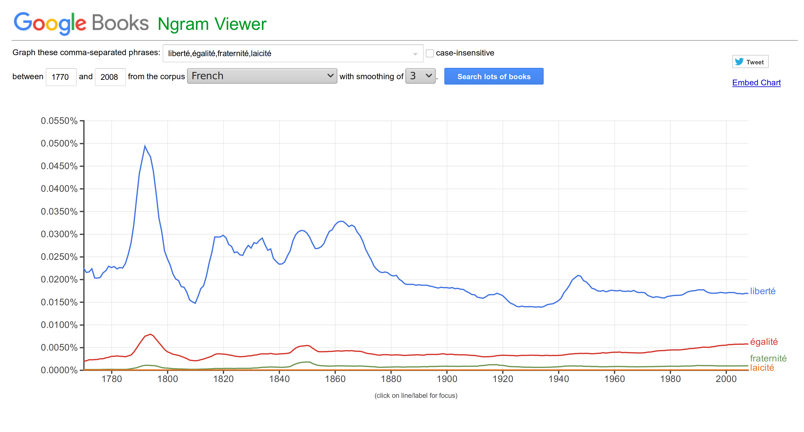
Unité, le rang — Google présente ses effectifs de mots en pourcentages de son total, avec nécessairement beaucoup de décimales après la virgule. Mais ces proportions ne sont pas comparables avec d’autres corpus, non seulement parce que le protocole de comptage n’est pas documenté (les locutions comme parce que sont-elles comptées comme 1 ou 2 mots ? les ponctuations sont-elles considérées comme des tokens ?…), mais surtout, parce qu’on ne sait pas ce que sont les mots qui ne sont pas au dictionnaire. Aussi, nous préférerons donner un indice d’importance d’un mot en donnant son rang dans l’ordre des fréquences. De, le, la sont les numéros 1, 2, 3 ; plus le rang est grand, plus le mot est rare. Cette grandeur est moins dépendante du total, elle est par ailleurs corrélée à la fréquence par la loi de Zipf, fondamentale en statistiques lexicales (log(rang) = K*log(effectif)).
Échelle, logarithmique — Afin de pouvoir comparer des grandeurs d’ordre très différents, il est conseillé d’utiliser une échelle logarithmique où par exemple la pente d’une baisse de 50 % aura le même angle pour une valeur de départ de 10, 100, 1000 ou 10 000. Notre œil animal est très sensible aux alignements. Enfin, les courbes sont affectées d’une agitation brownienne d’autant plus élevée que le mot est rare et ancien (moins de livres).
Lissage — Un coefficient de lissage est généralement appliqué, donnant l’impression d’un phénomène continu, alors que les données réelles sont des points éparpillés. Une mauvaise formule peut araser les pics et masquer des rupture historiques, ou créer des faux points d’inflexion. Il faut trouver une formule visuelle qui laisse les points à leur emplacement exact sur l’échelle, et ne présenter des lignes que comme des interprétations, ou une marge d’erreur.
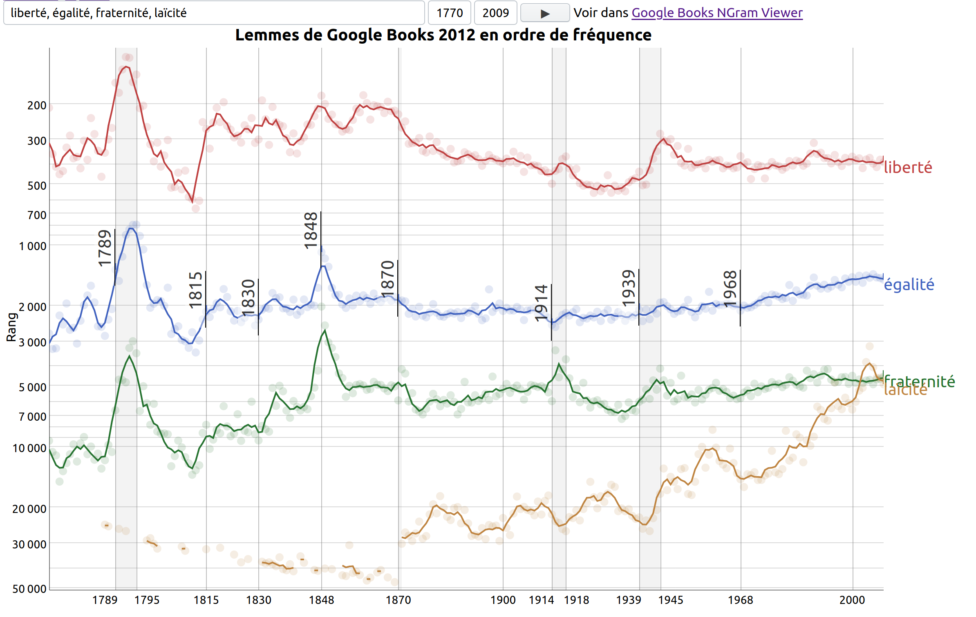
Histoire longue et événements — L’image ci-dessus met en pratique cette réflexion sur la sémantique du graphique à deux variables. Il suscite des interprétations plus riches que les courbes de Google. Liberté est un mot fréquent, ses variations ont plus d’ampleur en valeurs absolues que égalité ou fraternité, mais l’échelle logarithmique permet de remarquer de fortes corrélations entre eux, ainsi qu’avec l’histoire. L’échelle des dates est spécialement adaptée à l’édition française. Dès la révolution de 1789, les trois mots de notre devise préoccupent les publicistes. La chute après Robespierre ne résulte pas seulement d’une fatigue de la Révolution, mais aussi d’une baisse du nombre de titres publiés, en raison de l’effort de guerre et de la censure napoléonienne. 1848 est un nouveau pic révolutionnaire et éditorial, mais l’écho est moindre qu’en 1789, le nombre de pages imprimées est en forte croissance avec la révolution industrielle, et les valeurs de la liberté se compliquent (le libéralisme bourgeois prend conscience de lui-même). Ensuite, la liberté et la fraternité auront des sursauts patriotiques pendant les guerres mondiales, mais pas l’égalité. Le petit pic de 1989 ne vient pas de la chute du mur mais de l’opportunisme éditorial pour le bicentenaire de 1789.
Le mot laïcité, que certains voudraient maintenant accoler à notre devise, permet de tester l’effet visuel dans les basses fréquences. Les occurrences sporadiques avant la IIIe République sont des scories d’OCR dans la littérature religieuse, la notion telle que nous l’entendons apparaît après 1870 et croît jusqu’à aujourd’hui. Elle s’oublie un peu pendant les guerres comme toutes les questions de société.
On peut aussi essayer travail, famille, patrie ; guerre et révolution ; ou socialisme, communisme et anarchiste ; l’expérience confirme que l’écrit en français est sensible à l’histoire, qu’il annonce parfois les événements, et plus souvent les suit, avec l’inertie du temps de l’écriture. Le corpus peut ainsi répondre à des curiosités, mais que contient-il vraiment ? Quels sont les mots caractéristiques d’une année, d’une période ?
Spécificités chronologiques
L’interface précédente permet d’observer les variations d’un mot sur le corpus, mais la lexicométrie française nous a appris à être plus exigent. Comme il est courant de par exemple comparer le vocabulaire d’Atilla relativement aux autres pièces de Corneille, quelle serait les mots qui caractérisent la seconde guerre mondiale, ou la présidence Mitterand ?
Le temps n’est pas un tout borné — Les données manquant de fiabilité, il est imprudent d’appliquer une formule statistique sans réflexion. L’année d’édition d’un livre est une unité pertinente. Grouper à l’avance des années, par décennie par exemple, permettrait de précalculer des ensembles mais écraserait les événements de l’histoire dont nous avons vu le retentissement. Il n’est pas possible de comparer une partie à un tout dont on ne connaît pas les bornes. Faut-il caractériser 1944 à 1800–2000, 1789–1990, 1870–1962, ou seulement 1939–1945 ? Et pourquoi ne pas comparer 1914–1918 à 1939–1945 ? Il faut que l’utilisateur puisse toujours lui-même définir librement deux ensembles et trouver des formules statistiques qui relèvent les spécificités de l’un par rapport à l’autre.
Statistiques des rangs — Entre la croissance séculaire du nombre de titres et les creux des guerres, les années sont inégales, il faut donc éviter que les effectifs de 2009 par exemple, écrasent 1940. Puisque les fréquences ne sont pas fiables, on en restera à une arithmétique des rangs. Quel est le top 50 des mots de 1954–1962 ? Nous dirons que c’est la moyenne des rangs de chaque année. C’est discutable, mais on peut s’en faire une intuition, et donc avoir un rapport critique avec le résultat.
Pour comparer des palmarès, on peut signaler les plus grosses montées, et les plus grosses chutes. Toutefois, comme vu plus haut avec l’échelle logarithmique, une chute de 10 à 100 est relativement beaucoup plus importante qu’une chute de 5 000 à 20 000, il faut garder les proportions. Toutefois, même avec des coefficients judicieusement réglés, des différences importantes de rang n’ont pas la même valeur pour le haut ou le bas du tableau. En un premier temps, il est donc prudent de garder l’ordre des rangs, et n’utiliser les différences de rangs que comme un seuil de filtre. On peut alors proposer une liste des mots caractéristiques de la Seconde-Guerre-Mondiale relativement à l’Avant-Guerre.
Données lexicales Google Books Ngram, comparaisons chronologiques, différence de rang > 80 %
1929–1938 | 1939–1945
102% international #180  84% convention #425  82% conférence #566  106% congrès #740  97% tumeur #2053  86% rapporteur #2725  90% pacha #2881  81% inoculation #3235  116% syphilis #3559  85% tchécoslovaque #3783  92% armateur #3805  103% Serbie #4172  90% avarie #4296  121% aéronef #4430  129% syphilitique #5523  141% connaissement #6107  84% vinicole #6154  152% abordage #6319  120% rouble #6678  133% uretère #7296 | 1614# Québec 103%  1807# Montréal 126%  1808# Hitler 288%  2201# ravitaillement 113%  2247# canadien 87%  3018# armistice 84%  3169# Laval 82%  3513# Vichy 167%  3685# nazi 320%  3891# Pétain 207%  4318# Roosevelt 83%  4863# hitlérien 129%  5100# gazogène 119%  5633# totalitaire 255%  5733# Gaulle 503%  5775# Churchill 145%  5881# interné 126%  6313# blindé 120%  6530# tank 97%  6531# artisanal 118%
Un fatras n’est pas un corpus — Selon les données lexicales Google Books, le rang du mot Hitler est 3 fois plus haut en 1939–1945 qu’en 1929-1938, Les mots spécialement plus présents pendant la guerre qu’avant, comportent : Hitler, ravitaillement, armistice, Laval, Vichy, nazi Pétain, Roosevelt, hitlérien, gazogène, totalitaire, Gaulle (de)… ce qui est plausible ; mais aussi, Québec, Montréal, canadien…? L’Avant-Guerre se caractériserait par tumeur, inoculation, syphilis, syphilitique, uretère… ?
L’interface du GBNV permet d’accéder à la recherche avancée de Google Books, ce qui donne un aperçu de ce qu’est un livre selon ce corpus. On trouvera de sinistres titres d’époque comme : Hitler, caporal stratège ; mais aussi : Statutes of the Province of Québec: - Volume 8 - Page 490 ; De la vitamine C chez Valeriana officinalis et de l'influence de la vitamine B1 sur son métabolisme ; Revue Internationale des Industries Agricoles : International Review of Agricultural Industries, Issues 5-7… On en arrive à la conclusion que cette collection est constituée de tout ce qui a pu se numériser facilement à l’époque, ou qui était déjà en ligne, pour faire masse ; il en résulte que ce fatras d’opportunités n’est représentatif que de sa propre histoire, mais pas d’une réalité extérieure.
Univers indéfini et mondes clos — L’expertise industrielle de Google s’est construite sur Internet, un univers ouvert en expansion, dont on ne peut pas arrêter le contour. Ses index sont conçus pour répondre à des questions imprévisibles. Si quelqu’un s’intéresse à "4chql'am" ou "mou1r", il aura des résultats, qui peuvent même le satisfaire. Notons qu’il n’a aucune assurance qu’il n’existe pas un document en ligne qui répondrait mieux à sa requête, mais faute de moteur plus puissant pour comparer, il croit Google.
Lorsque l’on doit prendre en compte la totalité de l’index pour par exemple calculer la fréquence d’un mot, alors la liste est fermée, et les erreurs prennent du poids. Cette culture du moteur de recherche devient nuisible lorsqu’il s’agit de constituer le corpus. Il ne suffit pas de faire grossir un nombre pour qu’il soit plus représentatif. Un échantillon bien pondéré de 2 000 personnes représente mieux l’opinion que 15 000 partisans partageant les mêmes convictions. La croissance doit être conduite par un principe qui garantit une cohérence.
Un corpus doit être un tout, avec une frontière définie, qui permet de mesurer le dedans et le dehors. L’œuvre d’un seul auteur, par exemple, est un miroir du monde complètement faussé, mais on en sent intimement la courbure. Le corpus littéraire du TLF est une histoire dont nous connaissons beaucoup de noms, avec les manies et les lubies, mais on a une vie de lectures pour en corriger les biais. Google books est comme un miroir de télescope composite, avec du cristal et des cailloux, il ne montre plus le monde, on ne voit que le miroir. L’humain reste l’instrument le plus sensible à lui même, la difficulté est juste de l’étalonner.
Conclusion
Les conclusions historiques que l’on peut tirer de Google Books Ngram Viewer sont décevantes, faute d’un minimum de rigueur professionnelle de leur part. Cette analyse ne s’est pas effrayée de la désinvolture bibliographique, ou du bruit des caractères, mais il faut en conclure qu’il est fortement déconseillé de se fier à ces données lexicales. Elles ne sont pas seulement bruitées avec des biais homogènes, les déséquilibres peuvent être massifs sur certaines années et emmener vers des fausses conjectures.
Mais au fond, on peut sortir assez rassuré de cette expérience. Google défriche un chemin qui est beaucoup plus facile à suivre ensuite. Il n’est pas difficile de faire mieux avec un peu de soin et d’astuce. Les procédures numériques pour corpus bruités développées ici ne resteront pas lettre morte, elles peuvent être transposées à des séries historiques mieux définies, par exemple la presse numérisée par la BNF, qui aura le même bruit OCR mais des métadonnées autrement plus précises. Il y a bien plus de résultats à en attendre pour l’histoire, avec pourtant des masses bien moindres.

https://books.google.com/ngrams/
Étienne Brunet, « Le vocabulaire français de 1789 à nos jours d’après les données du Trésor de la Langue Française », Actes du Congrès international informatique et sciences humaines 1981, L.A.S.L.A., Université de Liège, p. 111-119. https://hal.archives-ouvertes.fr/hal-01432697
Charles Muller, Étude de statistique lexicale : le Vocabulaire du théâtre de Pierre Corneille, Paris, Larousse, 1967.
Étienne Brunet, « Au fond du GOOFRE, un gisement de 44 milliards de mots », Journées internationales d’Analyse statistique des Données Textuelles (JADT 2012), Liège, 2012, p. 7-21. https://hal.archives-ouvertes.fr/hal-01790505
Etienne Brunet, Laurent Vanni, « GOOFRE version 2 », Journées internationales d’Analyse statistique des Données Textuelles (JADT 2014 ), Paris, 2014, p. 106-119.https://hal.archives-ouvertes.fr/ hal-01196595
https://ai.google/research/pubs/
Morphalou 2.0, https://www.cnrtl.fr/lexiques/morphalou/LMF-Morphalou.php
https://grammalecte.net/home.php?prj=fr
Thibault Henneton, « Les tâcherons du clic », Manière de voir, #156 , décembre 2017 – janvier 2018.
Le nombre de lettre des mots rares est une conséquence de la loi de l’entropie de Shanon. Claude E. Shannon, A mathematical theory of communication, Bell System Technical Journal 623-656, 1948.
Andrew Norman Wilson, Scan Ops, Toronto, Art Metropole, 2012–… http://www.andrewnormanwilson.com/ScanOps.html
Alexandre Koyré, Du Monde clos à l’univers infini, Paris, Gallimard, rééd 1988, 1ère éd. 1973.
Gaston Bachelard, La Formation de l'esprit scientifique, Paris, Vrin, rééd. 1993, 1ère éd. 1938.

